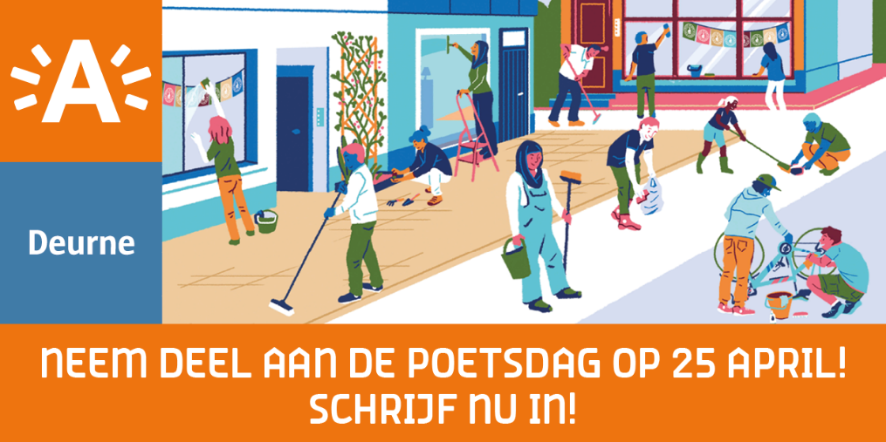
Dag buur
Joepie! Ook dit jaar organiseert district Deurne de Poetsdag en onze straat doet gezellig mee!
Hou dus zaterdag 25 april 2026 vrij, want dan gaan we samen onze straat laten blinken!
Doe jij ook mee?
Wil je onze straat mee proper maken en tegelijkertijd je buren leren kennen?
We poetsen van uur tot uur (uren invullen).

Drinken en klinken!
Na het poetsen organiseren we een feestje, hopelijk met jou erbij!
We eten van uur tot uur (uren invullen) t.h.v. huisnummers (huisnummers invullen).

Beloning
Elk deelnemend gezin dat de handen mee uit de mouwen steekt, krijgt een leuke beloning.

Inschrijven
Gelieve onderstaande strook voor (datum invullen) terug te bezorgen aan (naam en adres invullen)

We kijken ernaar uit!
-----------------------------------------------------------------------------------------------------------

Naam:
Straat en nummer:
E-mailadres:

O Wij poetsen mee en krijgen graag
O Een Deur(ne)mat
O Een stoffer en blik

O Wij komen graag met personen (aantal invullen) naar het gezellig samenzijn na het poetsen.

Dag buur
Joepie! Ook dit jaar organiseert district Deurne de Poetsdag en onze straat doet gezellig mee!
Hou dus zaterdag 25 april 2026 vrij, want dan gaan we samen onze straat laten blinken!
Doe jij ook mee?
Wil je onze straat mee proper maken en tegelijkertijd je buren leren kennen?
We poetsen van uur tot uur (uren invullen).

Drinken en klinken!
Na het poetsen organiseren we een feestje, hopelijk met jou erbij!
We eten van uur tot uur (uren invullen) t.h.v. huisnummers (huisnummers invullen).

Beloning
Elk deelnemend gezin dat de handen mee uit de mouwen steekt, krijgt een leuke beloning.

Inschrijven
Gelieve onderstaande strook voor (datum invullen) terug te bezorgen aan (naam en adres invullen)

We kijken ernaar uit!
-----------------------------------------------------------------------------------------------------------

Naam:
Straat en nummer:
E-mailadres:

O Wij poetsen mee en krijgen graag
O Een Deur(ne)mat
O Een stoffer en blik

O Wij komen graag met personen (aantal invullen) naar het gezellig samenzijn na het poetsen.

